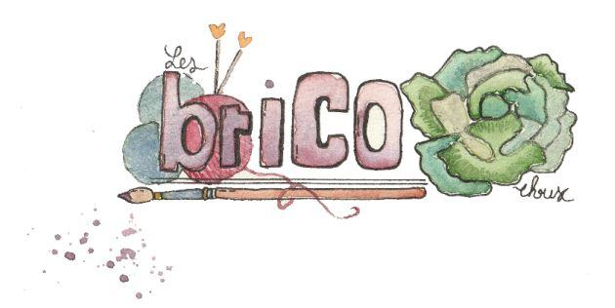

L'association Bricochoux organise sa première chasse aux œufs le samedi 8 avril 2023 à 15h00.

La promenade aura lieu aux alentours de l'église.

La chasse aux œufs se fera sous forme de jeux clôturer par la récompense du lapin à la salle d’activité.

Vous y trouverez une buvette payante ouverte à tout le monde où vous pourrez y déguster des gaufres et autres viennoiseries.

N’oubliez pas de vous munir de bottes en caoutchouc et d'un panier.

Nous vous précisons que cette chasse aux œufs se fais sous la responsabilité de chaque parents.

Une participation de 5€ /enfant sera demandé et l'âge limite d'inscription pour les enfants est de moins 14 ans.
Dans un souci d'organisation veuillez inscrire vos enfants avant le 1er avril 2023 auprès de KARL Marie Ange 6 rue principale 57370 BERLING Tél : 06.32.57.24.80

Si vous souhaitez en savoir plus sur notre association rendez-vous sur notre page Facebook
------------------------------------------------------------------------------------------------------------------------
INSCRIPTIONS

Nom :………………………………………………… Tél : …………………………
Prénom : ………………………………… Age : ……………...
Prénom : ………………………………… Age : ………………
Prénom : ………………………………… Age : ………………
Prénom : ………………………………… Age : ………………

